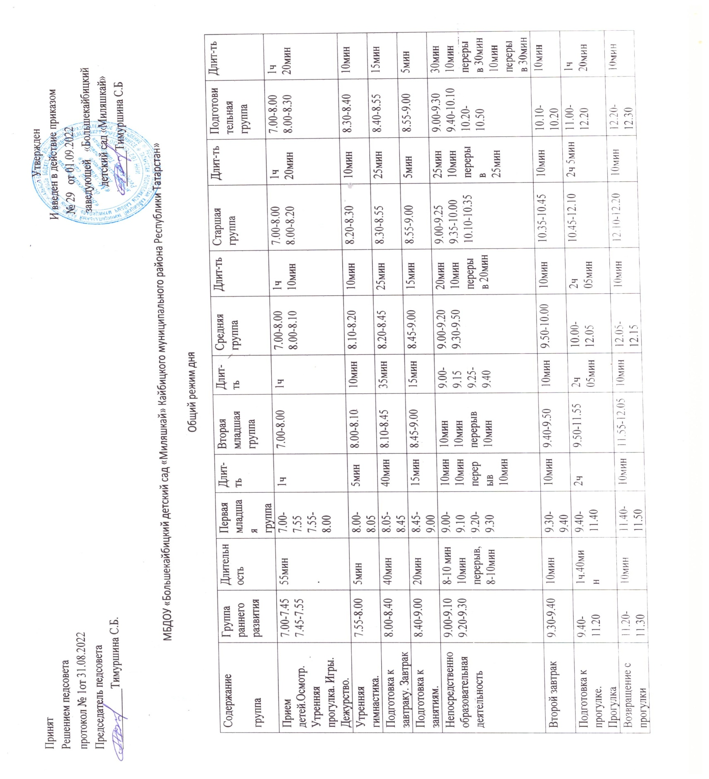
Подготовка к обеду, обед | 11.30-12.00 | 30мин | 11.50-12.20 | 30мин | 12.05-12.35 | 30мин | 12.15-12.45 | 30мин | 12.20-12.50 | 30мин | 12.30-13.00 | 30мин
Подготовка ко сну, сон | 12.00-15.00 | 3часа | 12.20-15.00 | 2ч40мин | 12.35-15.00 | 2ч 25мин | 12.45-15.00 | 2ч 15мин | 12.50-15.00 | 2ч 10мин | 13.00-15.00 | 2ч
Постепенный подъем, воздушные закаливающие процедуры | 15.00-15.10 | 10мин | 15.00-15.15 | 15мин | 15.00-15.25 | 25мин | 15.00-15.25 | 25мин | 15.00-15.25 | 25мин | 15.00-15.25 | 25мин
Полдник | 15.10-15.30 | 20мин | 15.15-15.35 | 20мин | 15.25-15.45 | 20мин | 15.25-15.45 | 20мин | 15.25-15.45 | 20мин | 15.25-15.45 | 25мин
Непосредственно образовательная деятельность | 15.30-15.40  15.50-16.00 | 8-10мин  10мин перерыв, 8-10мин | 15.35-15.45  15.55-16.05 | 10мин 10мин перерыв  10мин | 15.45-16.00 | 15мин | 15.45-16.05 | 20мин | 15.45-16.10 | 20мин | 15.45-16.15 | 25мин
Прогулка на свежем воздухе: самостоятельная деятельность, игры, уход детей домой | 16.00-17.30 | 1ч30мин | 16.05-17.30 | 1ч 45мин | 16.00-17.30 | 1ч 30мин | 16.05-17.30 | 1ч 25мин | 16.10-17.30 | 1ч 20мин | 16.15-17.30 | 1ч 15мин
Итого:  Самостоятельная и совместная деятельность детей во время режимного момента (обед, сон, завтрак, полдник, игры, перерывы между ООД) | 3ч 10мин |  | 3ч30мин |  | 3ч 35мин |  | 3ч 35мин |  | 3ч 05мин |  | 3часа
Сон | 3ч |  | 2ч 40мин |  | 2ч 25мин |  | 2ч 10мин |  | 2ч 10мин |  | 2ч
Организованная образовательная деятельность | 20мин |  | 20мин |  | 30мин |  | 40мин |  | 1ч 15мин |  | 1ч 30мин
Время прогулки в утреннее и вечернее время на улице | 4часа |  | 4часа |  | 4часа |  | 4часа |  | 4часа |  | 4часа

